**МИНИСТЕРСТВО ЦИФРОВОГО РАЗВИТИЯ СВЯЗИ И МАССОВЫХ КОММУНИКАЦИЙ**

**Ордена Трудового Красного Знамени**

**Федеральное государственное бюджетное образовательное учреждение высшего образования**

**«Московский технический университет связи и информатики»**

Кафедра «Математическая Кибернетика и Информационные технологии»

Лабораторная работа №2

**Создание абстрактного и дочерних классов java**

Выполнил: Студент группы

БВТ2203

Георгян Сергей

Москва

2023

**Цель работы:**

создание абстрактного классов и наследуемых

Ход работы:

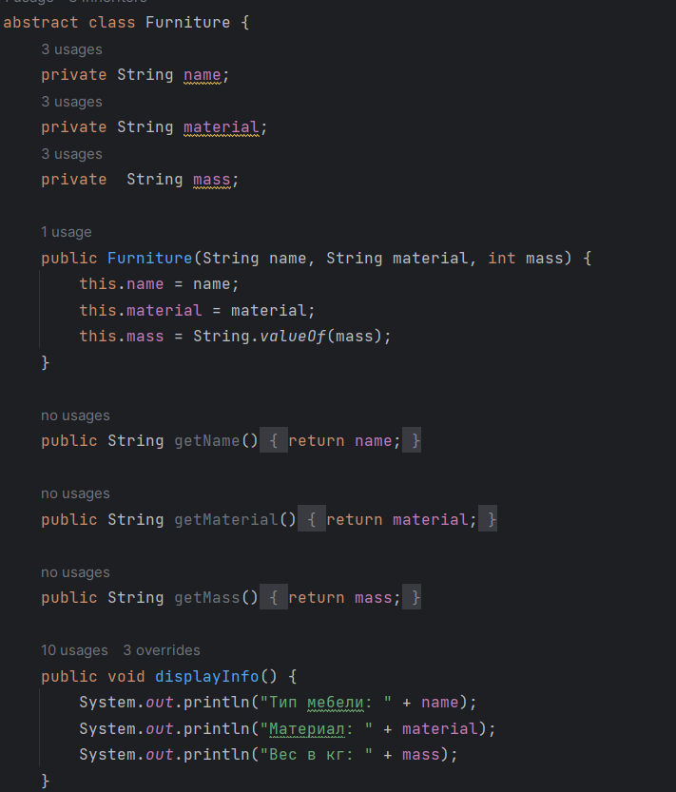

Рис.1 – создание абстрактного класса “Мебель”

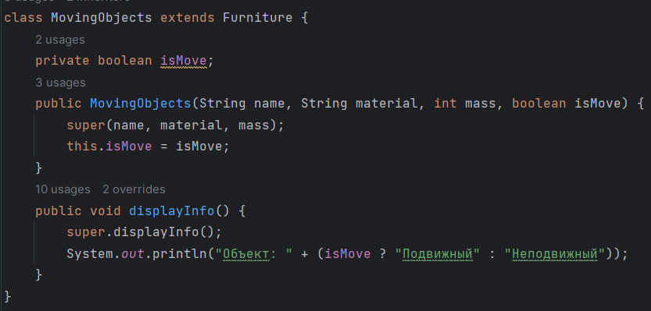

Рис.2 – создание 1 уровня дочерних классов

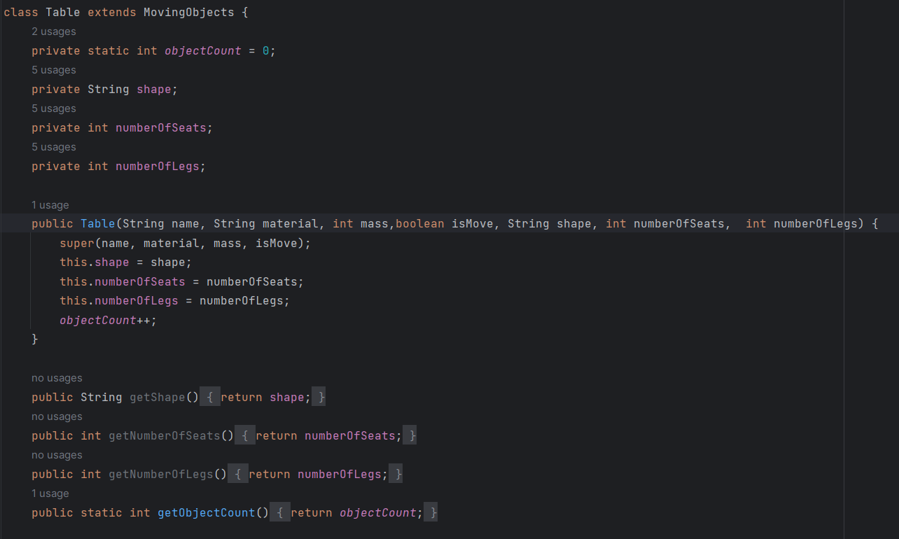

Рис.3 – создание 2 уровня дочерних классов “Стол”(1)

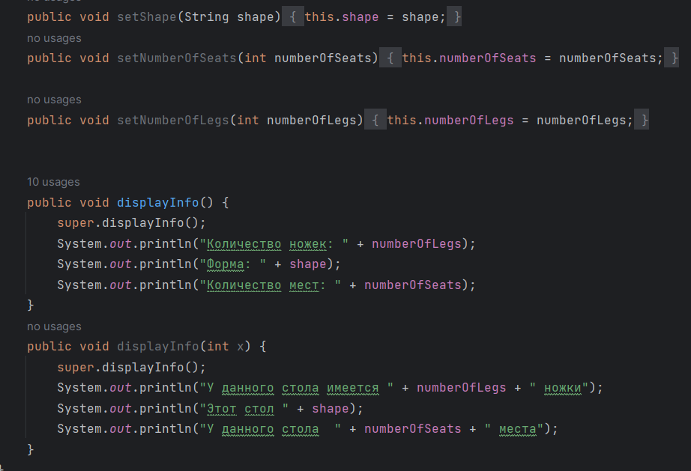

Рис.4 - создание 2 уровня дочерних классов “Стол”(2)

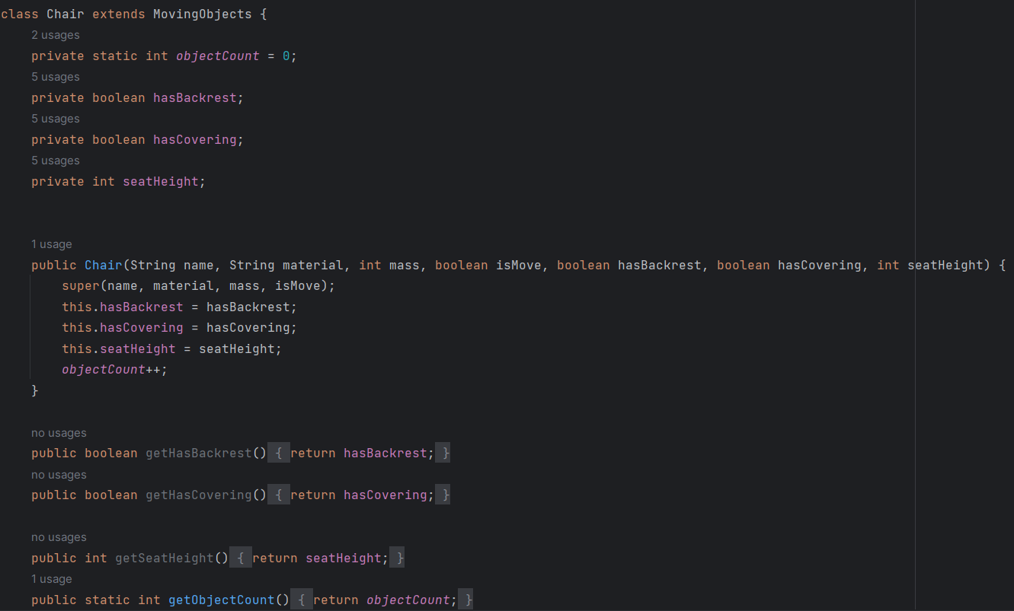

Рис.5 - создание 2 уровня дочерних классов “Стул”(1)

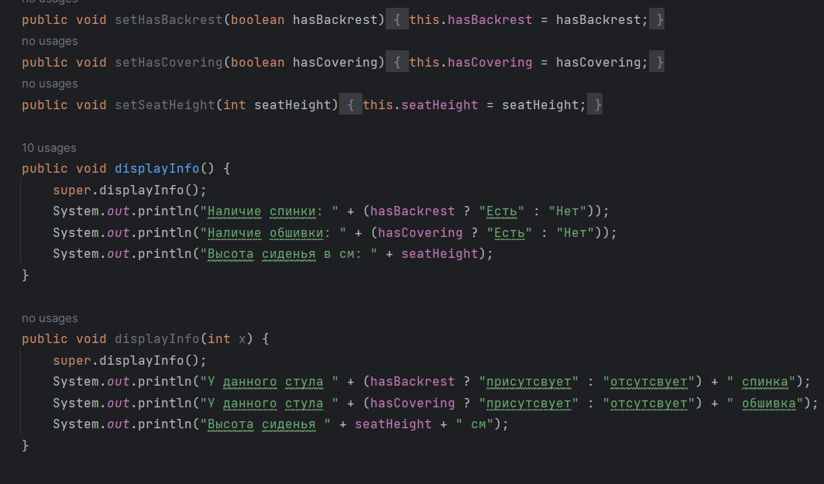

Рис.6 - создание 2 уровня дочерних классов “Стул”(2)

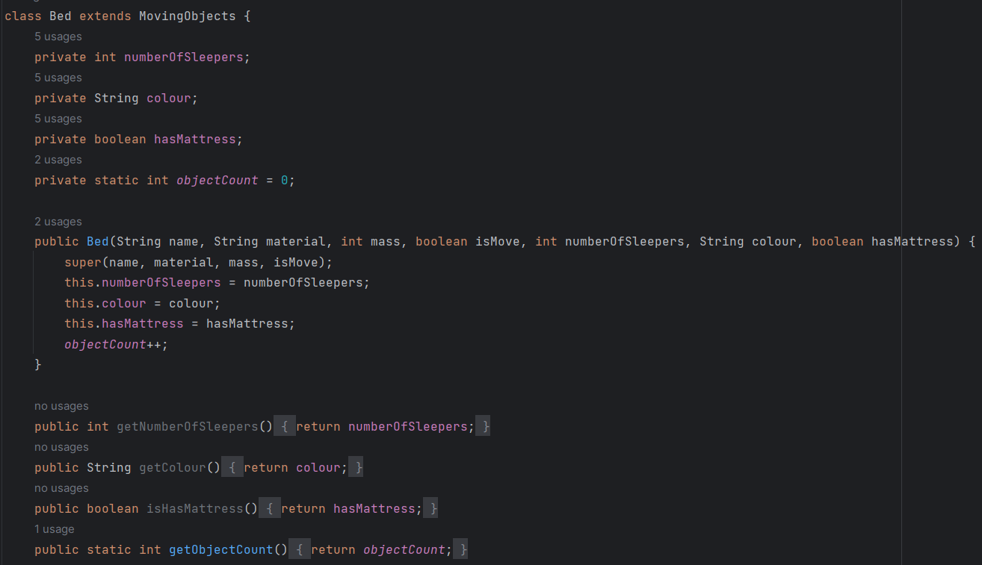

Рис.7 - создание 2 уровня дочерних классов “Кровать”(1)

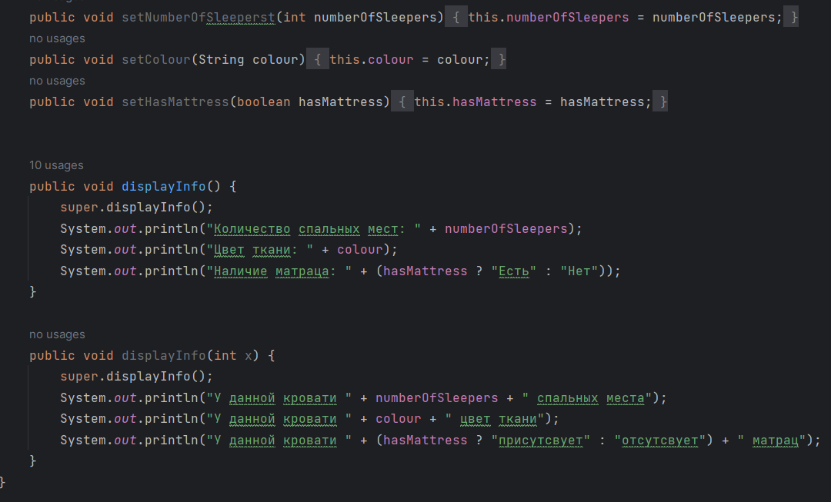

Рис.8 - создание 2 уровня дочерних классов “Кровать”(2)

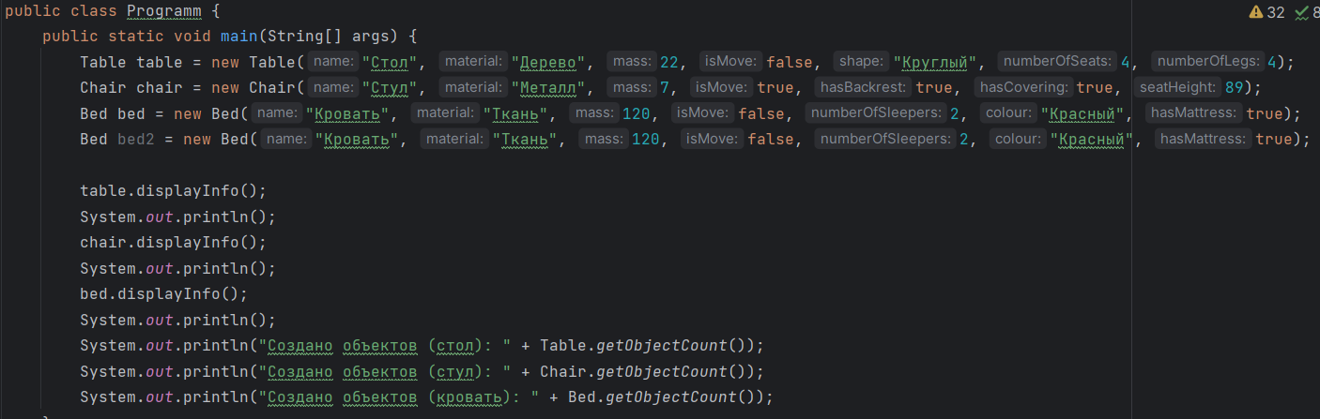

Рис.9 – ввод и вывод всей информации

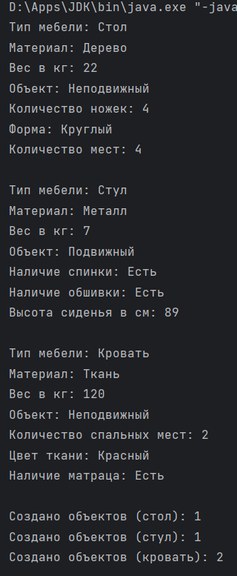 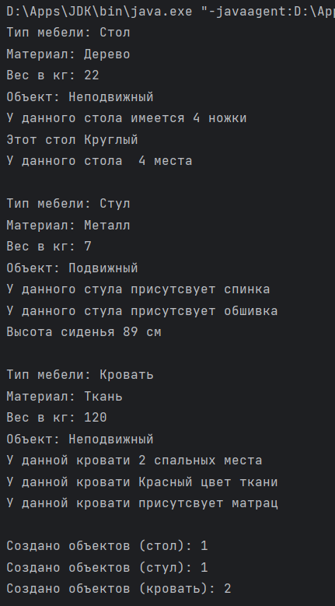

Рис.10 – вывод программы(1) Рис.11 – вывод программы(2)

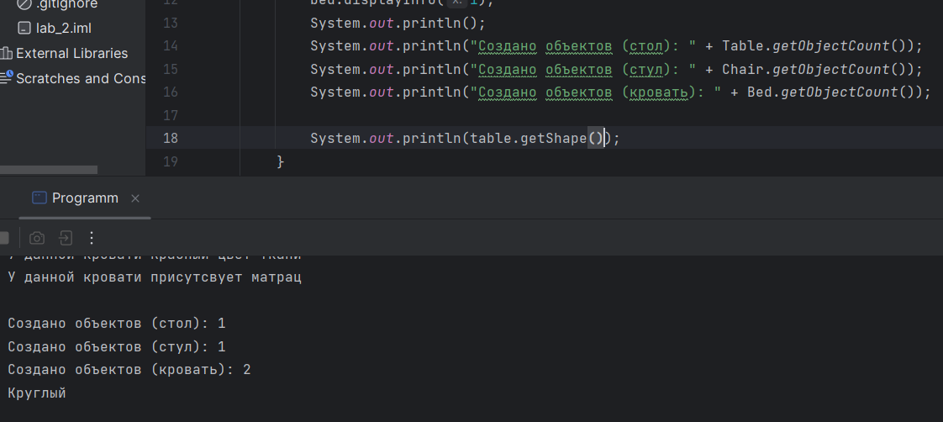

Рис.12 – применение геттера

**Вывод:**

Я научился создавать абстрактные и наследуемые классы.